Открытый творческий онлайн - конкурс «След войны в моей семье»
Номинация: Эссе

Название работы: «Мой отец – фронтовик Сопельниченко Семён Петрович»
Ф.И.О.: Сопельниченко Петр Семенович
Возраст: 62 года
Место работы: МБУК «ЦКС» филиал Неркасовский СДК Красноармейского района Саратовской области, культорганизатор
Ф.И.О.(наставника): Труфанова Оксана Валентиновна, методист Неркасовского СДК

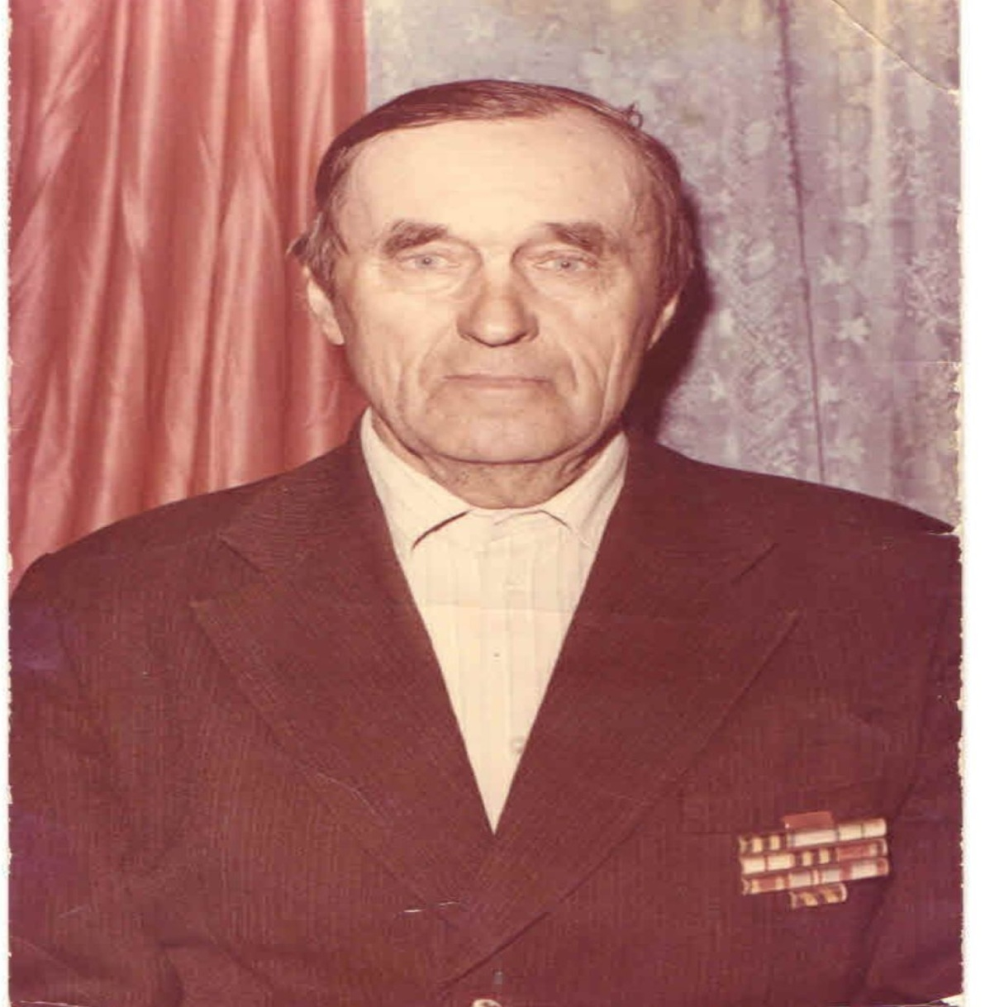

Мой отец родился в далеком голодном 1923 году, 6 февраля, в селе Ново-Александровка Первомайского района Ворошиловоградской области. Там прошло его детство, где он окончил школу - 7 классов. Семья была украинская, многодетная. Отец был четвертым ребёнком в семье. Когда началась война, ему было 18 лет. В октябре 1941 года во время эвакуации мирного населения из Украины в тыл, семья Семёна Петровича переехала в село Некрасово Красноармейского района Саратовской области.
Для меня история отца начинается с 3 марта 1942 года, когда ему девятнадцатилетнему пареньку в военкомате вручили повестку. Из Красноармейского района вместе с ним на фронт призвали 50 человек. Семён Петрович был назначен во взвод управления отделением разведки, служил в пехотных войсках, воевал на Сталинградском фронте в составе 308-ой стрелковой дивизии, в 1011-ом артиллерийском полку.
Участвуя в одном из крупнейших сражений Второй мировой и Великой Отечественной войн – Сталинградской битве,13 сентября 1942 года отец получил осколочное ранение в голову и грудь. Осколок в его голове остался на всю жизнь, как память о том событие. Отец рассказывал, как пешком шли до Сталинграда, а с неба немецкие самолеты бомбили пехоту. Много солдат погибло тогда. Потери составили больше половины личного состава. Семён Петрович был награждён медалью «За оборону Сталинграда». После лечения назначен служить в 16- тый гаубичный полк города Новосибирска, который позже направили в город Волхов Ленинградской области.
В его судьбе есть ещё одна дата, наполненная скорбью и героизмом - 27 января 1944 год, день снятия блокады Ленинграда. Мой отец стал участником этого героического события. Прорыв блокады Ленинграда начался 7 января 1943 года. 27 января 43 дивизия соединилась с 42 армией, которая двигалась с Пулковских высот под Ленинградом. Благодаря мобилизации военных сил, была снята блокада Ленинграда. Много немцев было взято в плен. Семён Петрович продолжил воевать в оборонительных боях до августа 1943 года. За бои на Неве отец был награждён орденом Славы 3 степени и медалью «За оборону Ленинграда».
Когда его часть влилась в 43 Краснознамённую дивизию, Семён Петрович снова стал разведчиком. В январе 1944 года началось наступление. Наши войска погнали немцев на запад. Отец продолжил участвовать в наступательных боях. За форсирование Нарвы получил орден «Отечественной войны 2 степени». Воевал за освобождение Эстонии, Латвии, Литвы. Был награждён медалью «За отвагу». 9 мая 1945 года встретил в Риге. Демобилизовался лишь в апреле 1947 года, после приказа министра обороны о демобилизации старших возрастов. Кроме названных наград имел медали «За победу над Германией», «Ветеран труда», а также юбилейные.
Семён Петрович прожил долгую и счастливую жизнь. Женился в 1948 году. Вместе с супругой трудился в Некрасовском совхозе. Работал бригадиром тракторной бригады. Вырастил семерых детей. К сожалению, моего отца уже нет в живых, но память о нём живет в нашей семье, в наших сердцах.

